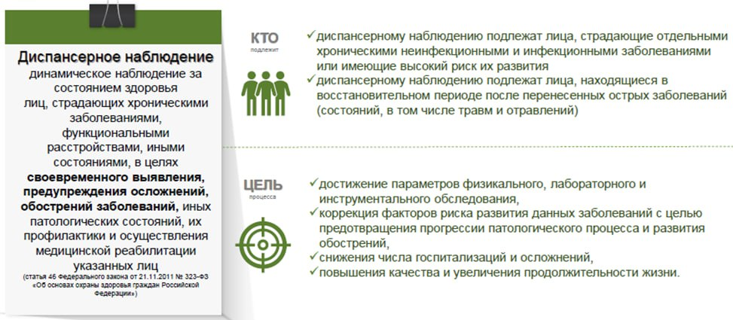

**Что такое ДН?**  
Диспансерное наблюдение представляет собой проводимое с определенной периодичностью необходимое обследование лиц, страдающих хроническими заболеваниями, функциональными расстройствами, иными состояниями, в целях своевременного выявления, предупреждения осложнений, обострений заболеваний, иных состояний, их профилактики и осуществления медицинской реабилитации.  
  
Кто должен находиться на диспансерном наблюдении?  
Диспансерному наблюдению подлежат лица, страдающие отдельными хроническими неинфекционными и инфекционными заболеваниями или имеющие высокий риск их развития, а также лица, находящиеся в восстановительном периоде после перенесенных острых заболеваний (состояний, в том числе травм и отравлений).  
  
**Кто осуществляет диспансерное наблюдение?**  
Диспансерное наблюдение осуществляют следующие медицинские работники медицинской организации (структурного подразделения иной организации, осуществляющей медицинскую деятельность), где пациент получает первичную медико-санитарную помощь:

1. врач-терапевт (врач-терапевт участковый, врач-терапевт участковый цехового врачебного участка, врач общей практики (семейный врач) (далее - врач-терапевт);
2. врачи-специалисты (по отдельным заболеваниям или состояниям (группам заболеваний или состояний);
3. врач по медицинской профилактике (фельдшер) отделения (кабинета) медицинской профилактики или центра здоровья;
4. фельдшер (акушер) фельдшерско-акушерского пункта, фельдшер фельдшерского здравпункта в случае возложения на них руководителем медицинской организации отдельных функций лечащего врача, в том числе по проведению диспансерного наблюдения, в порядке, установленном приказом Министерства здравоохранения и социального развития Российской Федерации от 23 марта 2012 г. N 252н "Об утверждении Порядка возложения на фельдшера, акушерку руководителем медицинской организации при организации оказания первичной медикосанитарной помощи и скорой медицинской помощи отдельных функций лечащего врача по непосредственному оказанию медицинской помощи пациенту в период наблюдения за ним и его лечения, в том числе по назначению и применению лекарственных препаратов, включая наркотические лекарственные препараты и психотропные лекарственные препараты" соответственно - фельдшер, акушер пункта).

**Что включает в себя диспансерный прием?**  
Диспансерный прием (осмотр, консультация) медицинским работником, указанным в пункте 6 настоящего Порядка, включает:

1. оценку состояния лица, сбор жалоб и анамнеза, физикальное исследование, назначение и оценку лабораторных и инструментальных исследований;
2. установление или уточнение диагноза заболевания (состояния);
3. оценку приверженности лечению и эффективности ранее назначенного лечения, достижения целевых значений показателей состояния здоровья, необходимую коррекцию проводимого лечения, а также повышение мотивации пациента к лечению;
4. проведение краткого профилактического консультирования и разъяснение лицу с высоким риском развития угрожающего жизни заболевания или состояния (группы заболеваний или состояний) или их осложнения, а также лицам, совместно с ним проживающим, правил действий при их развитии и необходимости своевременного вызова скорой медицинской помощи;
5. назначение по медицинским показаниям дополнительных профилактических, диагностических, лечебных и реабилитационных мероприятий, в том числе направление пациента в медицинскую организацию, оказывающую специализированную, в том числе высокотехнологичную, медицинскую помощь, на санаторно-курортное лечение, в отделение (кабинет) медицинской профилактики или центр здоровья для проведения углубленного профилактического консультирования (индивидуального или группового).